TEHNOLOGII ARTIZANALE

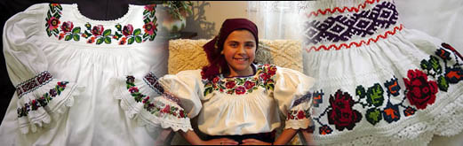

Încă din cele mai vechi timpuri, in cadrul gospodăriilor ţărăneşti s-au prelucrat diverse materii prime, in vederea satisfacerii nevoilor esenţiale ale familiei.
Cu timpul, insă, activitatea meşteşugarilor se adresează întregii comunităţi, constituindu-se asociaţii fie pentru un anumit meşteşug, fie pentru mai multe meşteşuguri.
Cele mai multe meşteşuguri au fost legate de prelucrarea lemnului,pielii, a lutului, a fibrelor textile şi a altor materii prime existente in zonă – piatra,metalul,etc.
Aceste tradiţii se păstrează, in mare parte si in zilele noastre, constituind un element de perenitate şi unitate definitoriu pentru cultura şi civilizaţia românească.

Un mod fascinant prin care oamenii din Romania isi manifesta imaginatia combinand diferite elemente decoractive si culori rezultand piese de extrem de atragatoare. Produse ca: fete de masa, haine de pat, covoare, costume populare indeplinesc de asemenea si partea practica pe langa elementul estetic, estetica care difera in functie de regiunea din care provine.

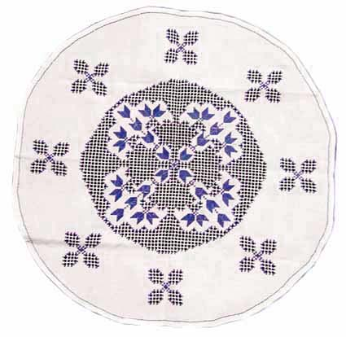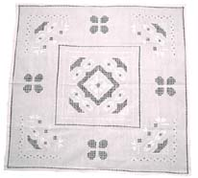

Feţe de masa traditionale cu ornamente, facuta de mana

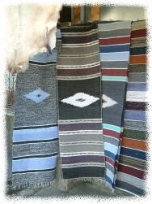
Ţesutul este o activitate casnica de veche tradiţie, fiind întâlnit în toate zonele. Sunt prelucrate fire de lână, cânepă, in şi bumbac, ultimul adus în ţara noastră in secolul al XVIII-lea. Pentru ţesut se utilizează războiul orizontal sau ghergheful vertical, la care se obţin diverse produse traiste, scoarţe, carpete, utilizând chiar si resturi textile.

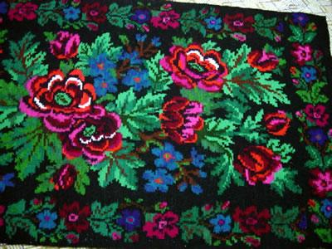

"Procut ales" peste un fir din lana de oaie toarsa si vopsita in casa,cu urzeala de canepa, tesut de Maria lui Codau de pe Valea Garlei din Borsa, judetul Maramures.

Cojocaritul este una dintre preocuparile cu mare raspandire in tara noastra,deoarece cresterea animalelor este intalnita in toate zonele geografice.
Pentru infrumusetarea cojoacelor sau a pieptarelor,se aplica broderii cu fire colorate de lana,bumbac,matase sau chiar fire metalice(aur,argint,arama).
Un accesoriu de baza al costumului popular il constituie „zgarda” confectionata manual prin insirarea margelelor pe ata,in diferite combinatii de culori.
Costumele populare sau modul de acoperire a capului sau incaltamintea au o serie de partcularitati care fac distinctia intre cele de sarbatoare de cele de zi cui zi.

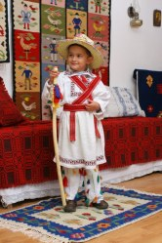
Cu toata varietatea sa, portul popular romanesc are o uimitoare unitate,comparabila cu cea a limbii romane si a traditiilor populare romanesti. Ca si cantul, portul popular,se distinge in detalii variind in functie de zonele geografice, pana la nivelul satelor, fiecare localitate tinand sa difere prin ceva de localitatile din jur.

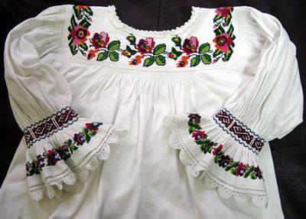

"Camesa" veche de 30-35 ani.

Camasa pentru femei, tesuta in casa in razboi manual, din panza de in si bumbac, brodata cu ornamente florare cusute "in cuci", viu colorate. Manecile sunt trei sferturi, terminate cu o manseta mai larga incretita in intregime si brodata, urmata de un alt model cusut tot "in cruci", dar mai mic decat cel de pe piept, iar pe margine cu “cipca” (dantela) cu “coltisori”, lucrate manual cu acul de croseta. Aceasta este o camasa care se purta in zilele de sarbatoare, de fetele tinere (pentru ca modele cusute sunt mari), pentru zilele de lucru camasile sunt mult mai simple, uneori chiar fara modele cusute.
Stapanind un mestesug de o traditie milenara, olarii se indeletnicesc cu producerea vaselor de pamant nu numai pentru a-si exercita o dispozitie artistica, dar si pentru a+si asigura surse de venit.
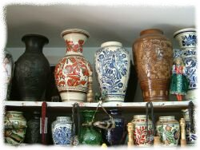
Pentru realizarea produselor, lutul trece prin anumite faze de pregatire, prelucrare si finisare , care sunt specifice produselor care se realizeaza si zonelor geografiice in care se produc.
Lucrate cu mana sau utilizand roata olarului, produsele de ceramica pastreaza intotdeauna proportiile corespunzatoare destinatiei, asigurand si un aspect placut si elegant.
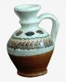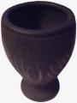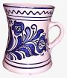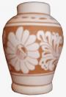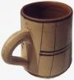

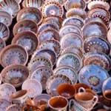
Prelucrarea lutului se întâlneşte in zonele de deal, in special unde nu sunt condiţii favorabile pentru dezvoltarea agriculturii, fiind influenţata de caracteristicile materiei prime existente in zona si de existenta pieţei de desfacere, cu ocazia târgurilor organizate cu diferite prilejuri.
Ceramica,in special vasele din lut ars, reprezinta unul dintre atributele remarcabile ale civilizatiei stravechi, marturie stand numeroasele descoperiri arheologice.
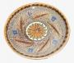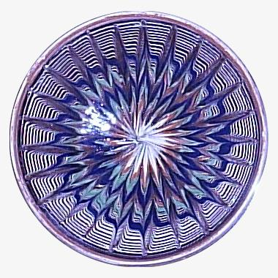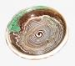
Ceramica lucrata cu mana, realizata din lut negru, este lustruita in exterior. Din ceramica se pot obtine articole ca : ulcioare,cani,farfurii, vase de flori, oale si obiecte decorative.
In scopul realizării impermeabilităţii, cana se imbrica cu un decor lustruit, asigurându-se astfel îmbinarea utilului cu frumosul.
Una dintre cele mai puternice traditii din Romania si forma de reprezentare a culturii ei bine pastrate de-a lungul timpului, care a rezistat la influenta curentelor moderne. Prelucrarea ceramicii consta in extragerea si curatarea lutului, modelarea vasului, uscare, decorare, arderea acestuia intr-un cuptor special si apoi pictat in functie de specificul fiecarei zone. Anumite regiuni si-au creeat un adevarat renume, fiind cunoscute peste tot in lume: Corund, Horezu ...
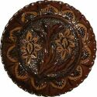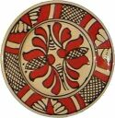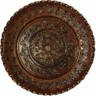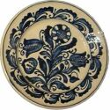
Farfurii cu ornamente florale bine finisate, realizate manual in vechea traditie (Corund)

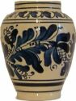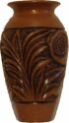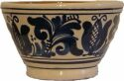

Vaze cu ornamente florale, Bol cu ornamente florale, realizate manual in vechea traditie realizat manual in vechea (Corund) traditie (Corund)

In cadrul gospodăriei, taranul isi confectiona din lemn mai toate obiectele de uz curent (ciubărul,piua,putina,covata).
Datorita bogatiei materiei prime, ulterior au aparut meşteşuguri ca : dulgheritul,construirea de monumente,poduri fixe si plutitoare,tamplaria, dogaria, realizarea de instrumente muzicale,etc.

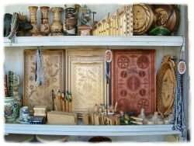

Exista zone in tara unde prelucrarea lemnului este o preocupare de baza,obţinundu-se adevarate lucrari artzistice(lazi de zestre, porti, cumpene de fantana,stalpi de casa).
Mesterii lemnari aveau anumite cunostinte legate despre prelucrarea lemnului, care s-au transmis si astazi. Astfel, copacii erau taiati iarna, cand seva nu mai circula prin tulpina, aceasta asigurand trainicia lemnului. Pentru uscarea si tratarea impotriva cariilor, mesterii afumau lemnul.

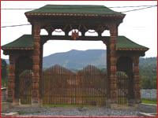
Poarta din lemn reprezinta cel mai important element de arhitectura traditionala a taranului din Maramures. Este construita din trei stalpi mari din stejar care sunt legati intre ei printr-un fruntar, acoperisul este in patru ape ca si la case. Are o portita pentru trecerea persoanelor si poarta mare pentru atelaje si animale. Poarta reprezinta un indicator al prestigiului social si economic a familiei respective, astfel ca in functie de statusul economic al
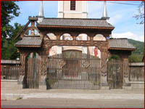
familiei in sat, poarta de la intrare este mai mult sau mai putin ornamentata cu diferite motive cum ar fi : motivul funiei, insemnele solare, ”dintele de lup si ghinul”, ”vasul cu flori”, flori stilizate, pomul vietii in diferite variante, motive romboidale mari sau mai marunte, etc.

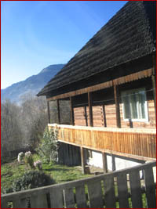
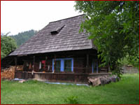
Casele maramuresene erau construite numai din lemn, pe fundatie din piatra, acoperite cu “dranita”, adica sindrila. Forma acoperisului era in patru ape si tuguiate pentru a nu se opri zapada pe ele. In fata si pe o lature aveau atasate o prispa, “satra” cu stalpi din lemn frumos “impistriti”(decorate), formand adevarate arcade si care dadeau o nota specific maramureseana acestor case. O casa era compusa din doua incaperi si tinda intre ele care comunica cu podul neavand tavan. In tinda se scotea hornul de la soba si astfel fumul mergea direct in podul casei unde iarna erau agatate preparatele din porcul care se sacrifice pentru sarbatorile Craciunului, spre a fi conservate in fum si a fi pastrate la rece. Gospodaria morosanului mai are si alte constructii anexe pe langa casa: grajdul cu sura care adapostesc animalele si fanul pentru ele, uneltele si sculele cu care-si lucreaza pamantul; “colejna” asezata lipita de grajd si unde se pastreaza lemnele pentru foc, carul si alte scule; cotetele pentru porci si pasari, fantana, etc.

Sa nu uitam despre mestesugul sculptarii lemnului sub forma de farfurii, vaze, statuete, cani sau a pictarii lemnului, binecunoscutele icoane romanesti din lemn realizate de artistii artizani intr-o traditie transmisa din generatie in generatie
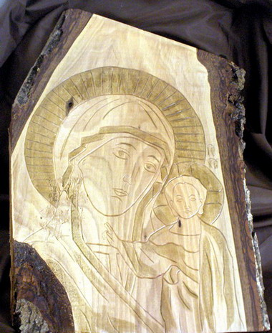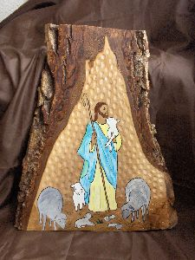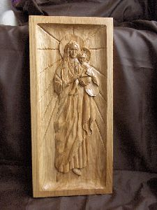

Icoanele taranesti din Romania ocupa un loc bine definit in cadrul artei europene. Avand in trecut importante semnificatii magico-religioase, si-au pastrat azi in principal valoarea decorativa. Cele mai vechi si mai obisnuite icoane erau cele pictate pe lemn. Realizate de mesterii populari sau iconarii din manastiri, acestea s-au intalnit mai des in Moldova si Tara Romaneasca.
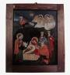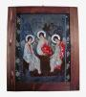
Icoana reprezentand Nasterea Icoana reprezentand Sfanta Treime Domnului (tema din zona Sibiului) (inspirata de o icoana lui
Andrei Rubliov)
Fiecare generatie are obligatia de a prelua si de a pastra si transmite generatiei urmatoare traditiile si tehnologiile artizanale specifice zonei.

